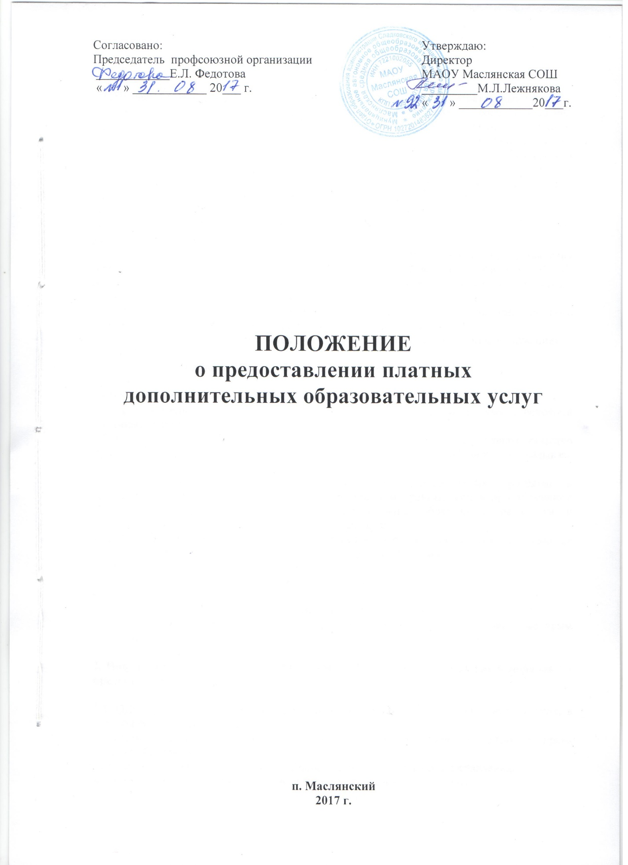

1. Общие положения

1.1. Правовая основа предоставления платных дополнительных образовательных услуг.
Настоящее положение разработано в соответствии со ст.50 Гражданского кодекса РФ, Законами РФ и РБ «Об образовании», Приказом Минобразования РФ от 31.07.2001 г. №2846 «Об исполнении Постановления Правительства РФ от 05.07.2001 г. №505, утвердившего правила оказания платных образовательных услуг в сфере дошкольного и общего образования», на основании рекомендаций, содержащихся в письмах Минобразования РФ № 52-М от 21.07.1995 г. «Об организации платных дополнительных услуг» № 04-М от 02.02.1999 г. «О правах образовательных учреждений по использованию бюджетных и внебюджетных средств», и является документом, регламентирующим правила организации платных дополнительных образовательных услуг (далее по тексту – дополнительные услуги).
1.2. Настоящее Положение определяет порядок и условия предоставления дополнительных услуг в Маслянском детском саду «Алёнушка», филиале МАОУ маслянская СОШ (далее по тексту – ДОУ) воспитанникам, их родителям (законным представителям) (далее по тексту – Заказчикам).
1.3. ДОУ предоставляет Дополнительные услуги в целях наиболее полного удовлетворения образовательных потребностей контингента детей ДОУ.
1.4. ДОУ оказывает Дополнительные услуги в соответствии с настоящим положением и на основании:
- государственной лицензии на образовательную деятельность;
- Устава ОУ;
- запросов родителей воспитанников детского сада.
1.5. Дополнительные услуги не могут быть оказаны взамен или в рамках основной образовательной деятельности, финансируемой за счет средств бюджета.
1.6. Оказание дополнительных услуг не может наносить ущерб или ухудшать качество предоставления основных образовательных услуг, которые ДОУ обязано оказывать бесплатно.
1.7. Услуги, оказываемые в рамках основных образовательных программ и государственных образовательных стандартов, предусмотренные типовым положением ДОУ, не рассматриваются как платные дополнительные образовательные услуги, и привлечение на эти цели средств родителей не допускается.
1.8. Дополнительные платные услуги оказываются на основании договора об оказании платных услуг, заключенном между «Исполнителем» и «Заказчиком».
• Виды дополнительных платных услуг (кружков)
• Стоимость и порядок оказания услуг
• Дата начала и окончания услуг
1.9. Для оказания дополнительных платных услуг (кружков) могут
привлекаться как основные специалисты ДОУ, так и специалисты со стороны, с которым заключаются трудовые соглашения.

2. Информация о платных дополнительных образовательных услугах и порядок их предоставления

2.1. ДОУ предоставляет заказчикам полную информацию о дополнительных услугах, в которой содержатся следующие сведения:
- наименование и юридический адрес ДОУ, сведения о наличии лицензии на право ведения образовательной деятельности;
-перечень дополнительных образовательных услуг, порядок их предоставления;
-стоимость дополнительных образовательных услуг, порядок их оплаты;
-уровень и направленность реализуемых дополнительных образовательных программ, формы и сроки их усвоения;
-режим занятий;
Информация размещается в общедоступном для заказчиков месте.
2.2 Предоставление платных образовательных услуг регламентируется следующими локальными актами:
-приказом директора об оказании платных дополнительных образовательных услуг и назначении ответственного за оказание платных дополнительных образовательных услуг;
-договорами с заказчиками об оказании платных дополнительных образовательных услуг;
-утвержденной сметой на проведение платных дополнительных образовательных услуг;
-утвержденным графиком работы специалистов по оказанию платных дополнительных образовательных услуг;
-трудовыми договорами с педагогическими работниками;
- должностными инструкциями;
2.3. Ответственный за оказание платных дополнительных образовательных услуг:
- оформляет договора с заказчиками;
-организует контроль за качеством услуг;
- контролирует правильность хранения документов отчетности.
2.4. ДОУ обеспечивает оказание платных дополнительных образовательных услуг в полном объеме, в соответствии с утвержденными дополнительными образовательными программами.

3. Права и обязанности.

3.1 Основные права и обязанности исполнителей платных дополнительных образовательных услуг:
3.1.1 Исполнители имеют права:
- регламентировать свою деятельность по предоставлению услуг;
- выбирать способ исполнения услуг, который может составлять коммерческую тайну;
- получать вознаграждения, компенсацию затрат, понесенных в результате расторжения договора по инициативе потребителей;
- получать информацию органов разных уровней о нормах и правилах оказания платных дополнительных образовательных услуг.
3.1.2 Исполнители обязаны:
- выполнять услуги с высоким качеством и полном объеме согласно договору;
- не навязывать Потребителю платных дополнительных образовательных услуг, в том числе обусловливая исполнения одних услуг обязательным исполнением других;
-не отказывать в выполнении услуг Потребителю без уважительных причин;
-возместить материальный ущерб Потребителю, полученный в результате некачественного оказания услуг;
-предупредить об условиях, при которых наступает опасность нанесения ущерба здоровью людей или имуществу в процессе оказания услуг;
3.2 Основные права и обязанности потребителей платных дополнительных образовательных услуг
3.2.1.Потребители имеют право:
- получать достоверную информацию о реализуемых услугах;
- требовать от исполнителей выполнения качественных услуг, соответствующих договору;
- расторгнуть договор об оказании услуги в любое время, возместив Исполнителю расходы на выполненную работу, на безопасность услуги и прямые убытки, причиненные расторжением договора.
3.2.2. Потребители обязаны:
- согласовывать все условия договора об оказании услуг с Исполнителем;
- принимать выполненные услуги в сроки, предусмотренные договором и в установленном порядке;
- своевременно оплачивать оказанные услуги.

4. Оформление, оплата и учет предоставленных платных дополнительных образовательных услуг.
4.1 Предоставление услуг оформляется письменным договором с заказчиком. Договор регламентирует условия и сроки получения услуг, порядок расчета, права, обязанности и ответственность сторон.
4.2. На оказание дополнительных услуг составляется общая смета доходов и расходов.
4.3. В случае предоставления получателю ряда дополнительных услуг смета расходов рассчитывается по комплексу образовательных услуг. Смета разрабатывается непосредственно ОУ и утверждается директором ОУ.
4.4. Стоимость оказываемых образовательных услуг в договоре определяется по соглашению ДОУ и Заказчика в соответствии с предоставленным расчетом.
4.5. Оплата за дополнительные образовательные услуги производится до 10 числа каждого месяца.

5. Порядок оформления оплаты и учета платных дополнительных образовательных услуг

5.1. Деятельность ДОУ по оказанию дополнительных платных услуг (кружков) не является предпринимательской.
5.2. Индивидуальные дополнительные платные услуги (кружки) оплачиваются согласно договору по оказанию платных услуг за число проведенных занятий в месяц
5.3. Оплата за дополнительные платные услуги (кружки) проводится в обязательном порядке ежемесячно.
5.4. ДОУ имеет право по своему усмотрению расходовать финансовые средства, полученные от оказания дополнительных платных услуг, в соответствии со сметой расходов, на развитие и совершенствование образовательного процесса, на развитие материальной базы.
5.5. При отсутствии ребенка на занятии по уважительной причине производится перерасчет оплаты.
5.6. Цены на образовательные услуги, предоставляемые Потребителям за плату, устанавливаются в соответствии с законодательством на основании сметы.
5.7. Стоимость платных услуг определяется сметой, которая включает в себя расходы:
- заработная плата педагогических работников;
-материальные затраты;
5.8. Работники, привлекаемые к оказанию платных дополнительных образовательных услуг, получают заработную плату за фактически отработанное время. Ими могут быть сотрудники детского сада, а так же любые специалисты, способные оказать данную услугу.

6. Ответственность

6.1. Ответственность за организацию и качество дополнительных платных услуг несет старший воспитатель.

